TARJETA ROJA

- Observa las siguientes imágenes y marca con una cruz de color rojo las conductas que NO son adecuadas para prevenir contagios.

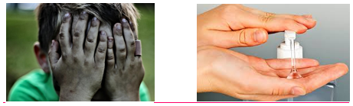

- Escribe en tu carpeta una lista con las Normas de conducta para cuidarnos entre todos en el aula.
Ejemplo:

- Llego puntual a la escuela.
- Me lavo muy bien las manos.
- _______________________________________________________
- _______________________________________________________
- _______________________________________________________
- _______________________________________________________
- _______________________________________________________

- Pega la siguiente COPIA en tu carpeta
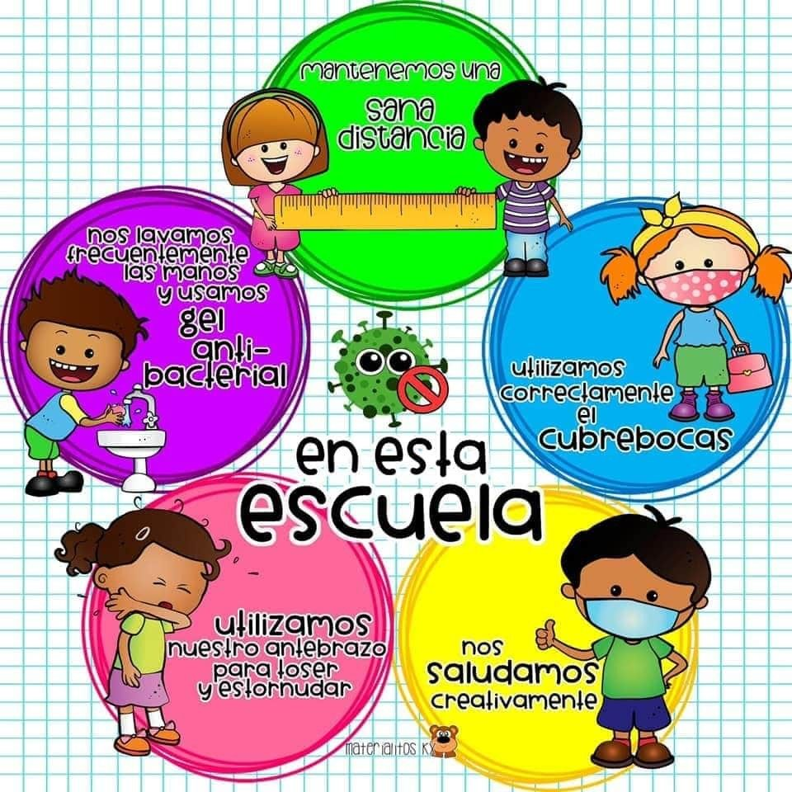

- Dibuja cómo te gustaría vivir después de la pandemia.

